# 2018/4/12 SE2018 课程记录-总体设计

因上课内容较多，课后无法完全回忆，同学们总会对课后作业及授课内容存在疑问，因此该文档为课上记录，但是具体内容小组自行确认，该文档只用于参考。

## 主要内容:

1. 框架设计 + 详细设计
2. 总体设计——Init
   1. 想做什么
   2. 怎么做出来
   3. 模块组成结构
3. 设计过程9步
4. 设计原理
   1. 模块化
      * 1. 有利于重用
   2. 抽象
5. 面相数据流的设计方法
   1. 变换流
   2. 事务流
   3. 变化分析
6. 启发式规则
   1. 经验的总结

## 课程精华:

1. 如果是抄人家的就加引号，著名出处 —— 对已有文章按照自己的话进行阐述，从网上复制就是抄袭
2. Ppt翻转应用他人的内容，要在参考文献注明
3. Manager越不发声，越要注意
4. 工程的项目不会一次就会的，就是螺旋式上升的过程，不断完善
5. 软件开发最贵成本是人力
6. 模块化有利于重用

## -0作业内容: 各小组应按照评审表自行规划，全文只供参考

1. 第七章课堂翻转，每组每小节至少3个问题， ppt(40页) + presentation
2. 每个阶段，都要更改项目计划
3. V、W、H、X模型

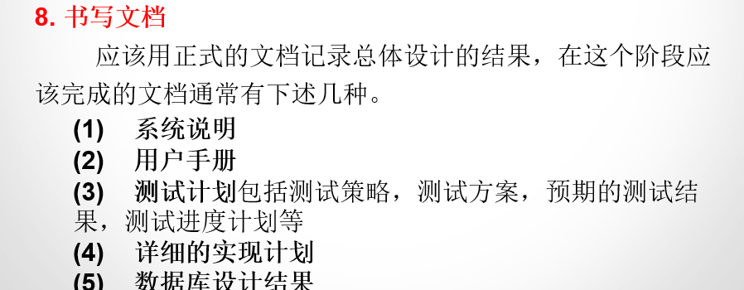

5、